3. Аналіз результатів

Тестування програмного забезпечення (англ. Software Testing) — це процес технічного дослідження, призначений для виявлення інформації про якість продукту відносно контексту, в якому він має використовуватись. Техніка тестування також включає як процес пошуку помилок або інших дефектів, так і випробування програмних складових з метою оцінки. Може оцінюватись:

* відповідність вимогам, якими керувалися проектувальники та розробники
* правильна відповідь для усіх можливих вхідних даних
* виконання функцій за прийнятний час
* практичність
* сумісність з програмним забезпеченням та операційними системами
* відповідність задачам замовника

Оскільки число можливих тестів навіть для нескладних програмних компонент практично нескінченне, тому стратегія тестування полягає в тому, щоб провести всі можливі тести з урахуванням наявного часу та ресурсів. Як результат програмне забезпечення (ПЗ) тестується стандартним виконанням програми з метою виявлення баґів (помилок або інших дефектів).

На даний момент існують два найрозповсюдженіших види тестування: тестування «білої скриньки» та тестування «чорної скриньки»

Тестування «білої скриньки». Об'єктом тестування тут є не зовнішня, а внутрішня поведінка програми. Перевіряється коректність побудови всіх елементів програми та правильність їхньої взаємодії один з одним. Зазвичай аналізуються керуючі зв'язки елементів, рідше — інформаційні зв'язки. Тестування за принципом «білого ящика» характеризується ступенем, в якому тести виконують або покривають логіку (вихідний текст) програми.

Тестування «чорної скриньки». Основне місце програми тестів «чорної скриньки» — інтерфейс ПЗ.

Ці тести демонструють:

* Як виконуються функції програми.
* Як приймаються вихідні дані.
* Як виробляються результати.
* Як зберігається цілісність зовнішньої інформації.

При тестуванні «чорної скриньки» розглядаються системні характеристики програм, ігнорується їхня внутрішня логічна структура. Вичерпне тестування, як правило, неможливе.

Щоб протестувати даний продукт було вирішено обрати метод експерименту тобто розроблений програмний засіб надавався декільком добровольцям, які згодились покористуватися засобом на протязі деякого часу. Нижче представлені очікувані результати тестування

При вході на веб-додаток, по замовчуванню у нас буде обмежений доступ до функціоналу, щоб отримати повний доступ потрібно зареєструватися, або якщо ви вже зареєстровані то ввійти в систему.

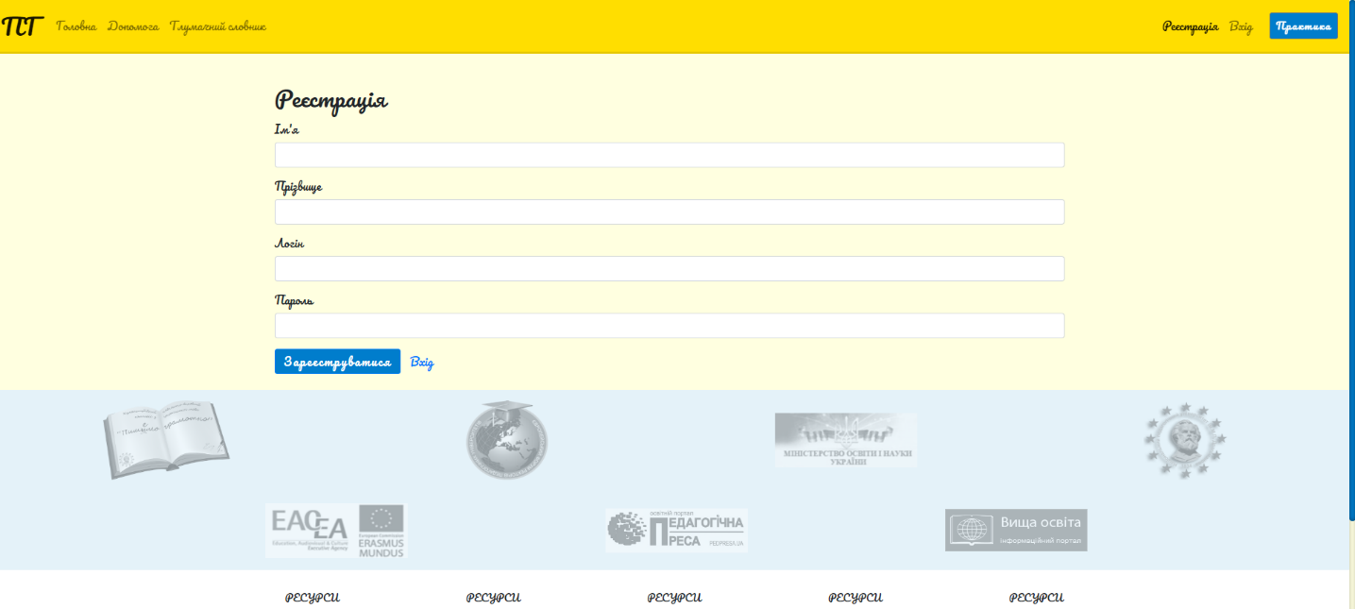

Рисунок 3.1 – вікно створення профілю

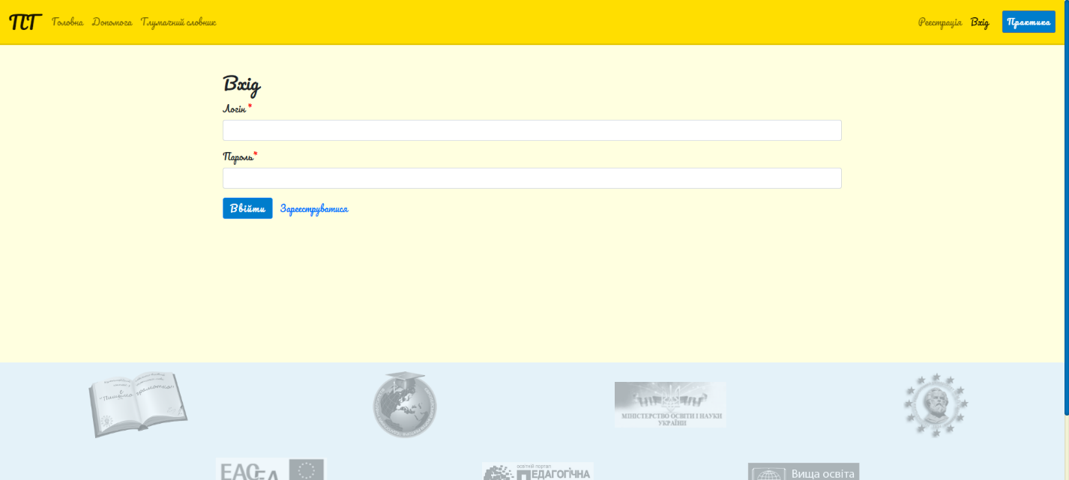

Рисунок 3.2 – вікно входу

Після того як ми створили свій профіль нам відкривається повний доступ до всього функціоналу, а саме перегляд таблиць з орфографії та пунктуації, та доступ до тлумачного словника.

Щоб відкрити розділи з орфографії потрібно перейти на сторінку орфографія, для цього потрібно клікнути по пункту меню «Орфографія», відкриється сторінка з визначенням що таке орфографія, далі потрібно відкрити додаткове ліве меню, для цього потрібно клікнути по стрілці з лівого боку сторінки, відкриється меню зі списком розділів

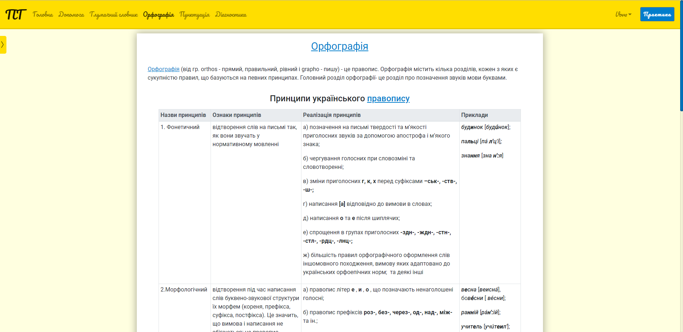

Рисунок 3.3 – головне вікно орфографії

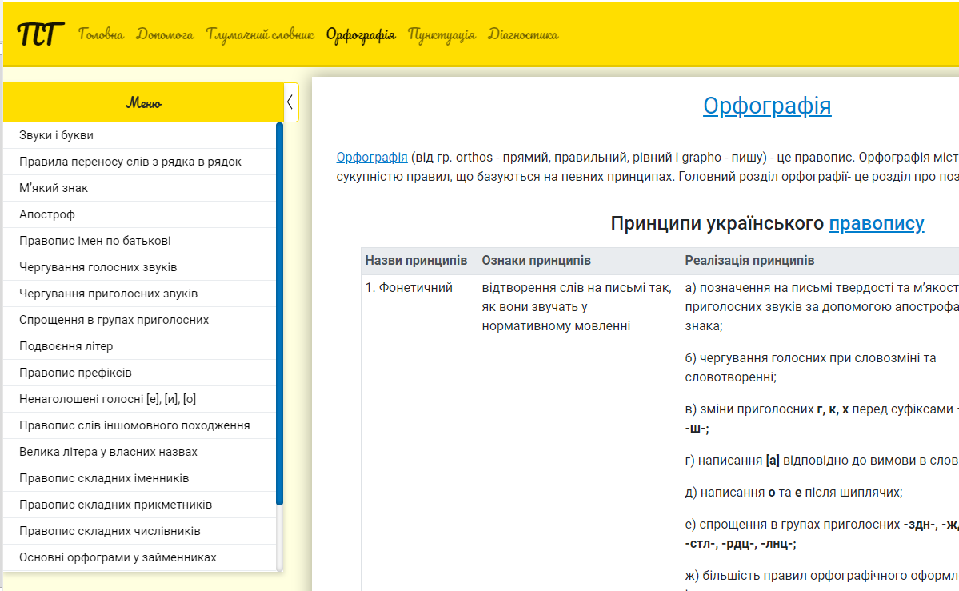

Рисунок 3.4 – відкрите меню розділів орфографії

Щоб відкрити розділи з пунктуації потрібно перейти на сторінку пунктуація, для цього потрібно клікнути по пункту меню «Пунктуація», відкриється сторінка з визначенням що таке пунктуація, далі потрібно відкрити додаткове ліве меню, для цього потрібно клікнути по стрілці з лівого боку сторінки, відкриється меню зі списком розділів

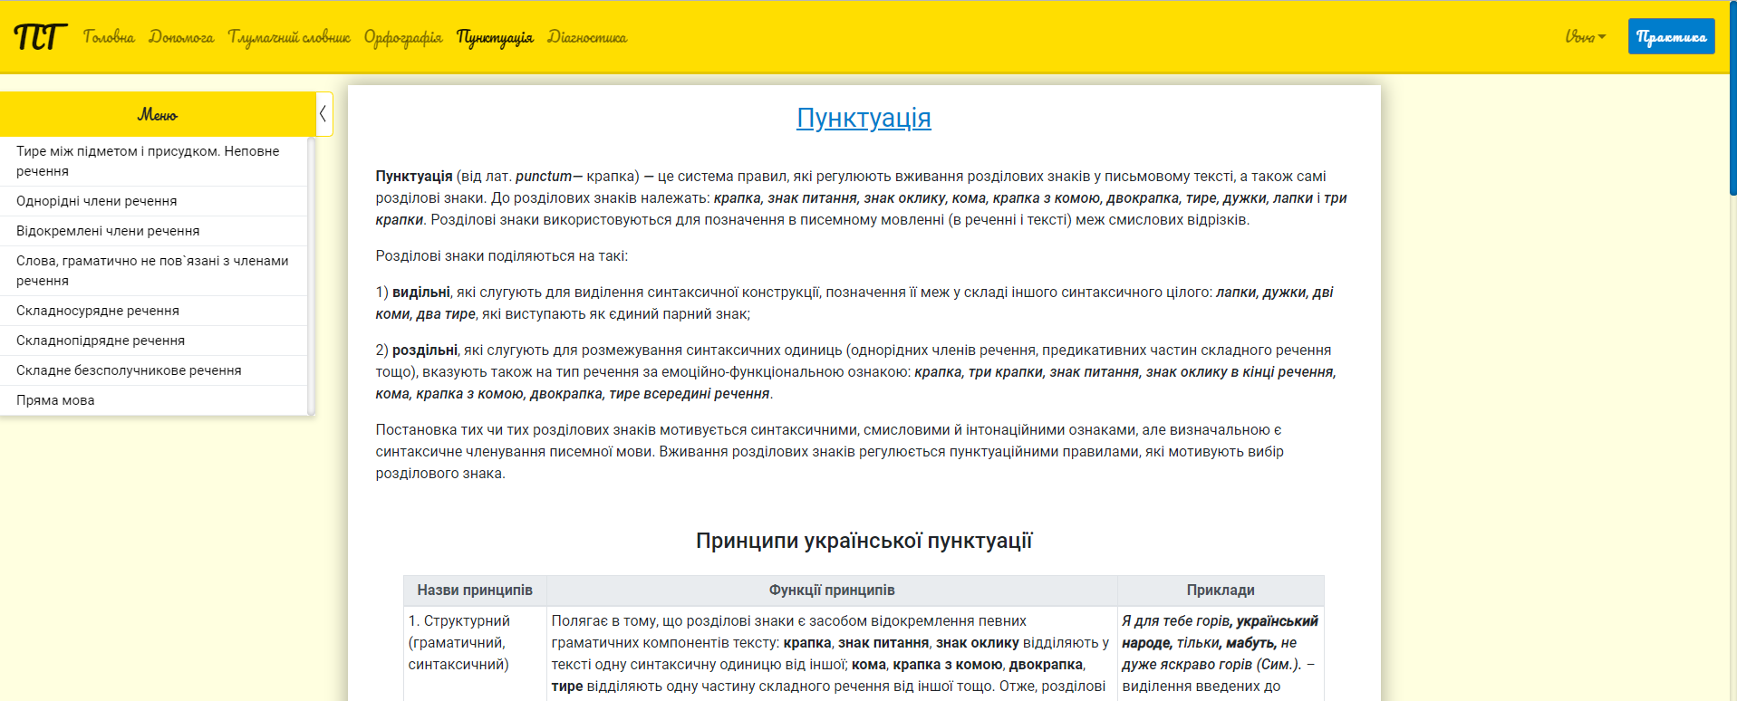

Рисунок 3.5 – сторінка пунктуації з відкритим списком таблиць

В деяких розділах з орфографії чи пунктуації може бути більше ніж одна таблиця, і щоб відкрити ту чи іншу таблицю потрібно клікнути по блоку з її назвою вверху сторінки, активна таблиця має жовтий фон, в той час як не активна білий.

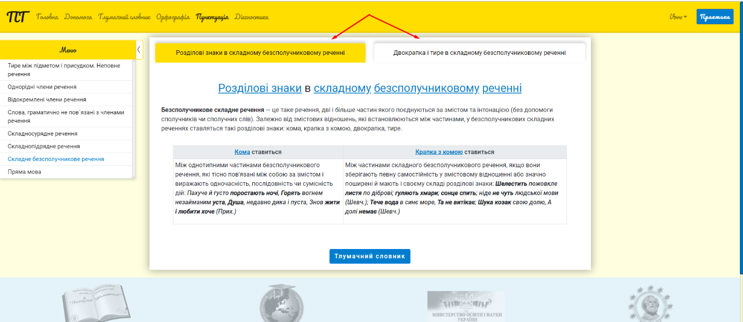

Рисунок 3.6 – вибір певної таблиці в розділі

В додатку реалізовано інтерактивну довідку по визначеннях певних слів, ці слова виділені блакитним кольором, і щоб отримати визначення стосовно даного слова по ньому потрібно клікнути лівою клавішею миші, після чого з’явиться спливаюче вікно з поясненням.

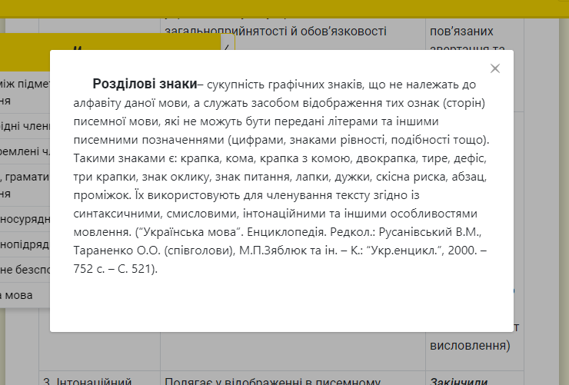

Рисунок 3.7 – спливаюче вікно з поясненням значення «Розділові знаки»

Також внизу кожної сторінки з таблицями є кнопка «Тлумачний словник» клікнувши по ній ми перейдемо на сторінку «Тлумачний словник», і в залежності від сторінки з якої ми здійснили перехід, будуть відфільтровані слова які стосуються даної теми, та використані при створенні таблиць на цю тему.

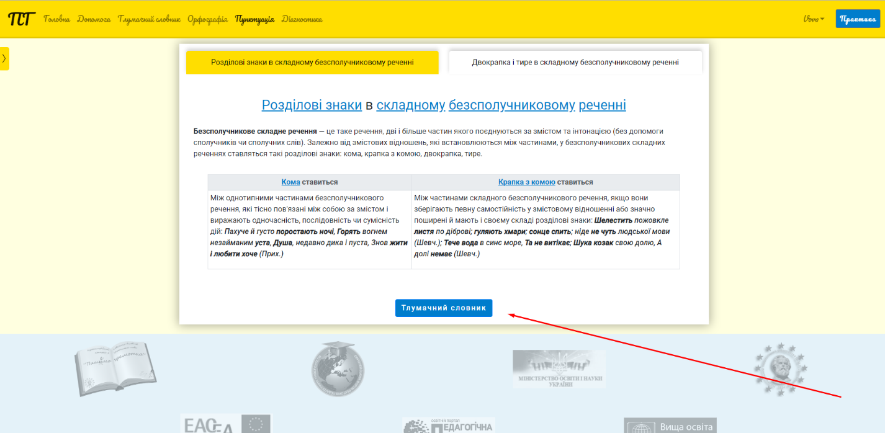

Рисунок 3.8 – кнопка тлумачний словник

В додатку реалізований функціонал тлумачного словника, там зібрано слова з їх тлумачним визначенням, також там реалізовано пошук та фільтрацію по певних критеріях, а саме:

* Сортування по алфавіту;
* Фільтрація по першій літері;
* Фільтрація по певному розділу;
* Пошук по введеному слову

Для очищення фільтрів потрібно або очистити кожен фільтр в полі, або натиснути на кнопку «Очистити фільтри»

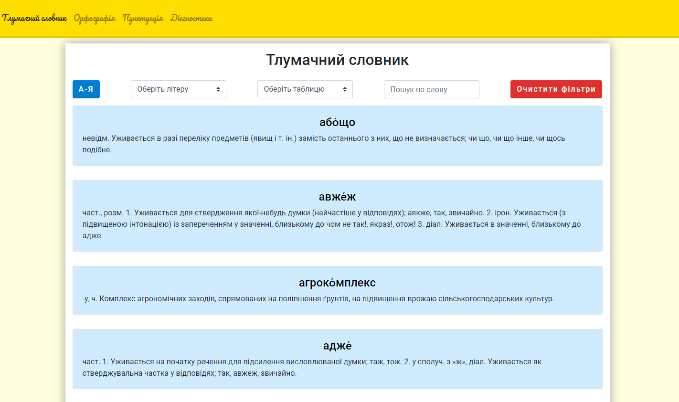

Рисунок 3.9 – сторінка тлумачний словник

Після проведення експерименту було виявлено що даний програмний засіб не має досить видимих недоліків чи невідповідностей. Таким чином можемо зробити висновок що додаток відповідає очікуваному результату.

Висновки

Даний програмний продукт створювався тому, що в наш час знання української мови є обов’язковим для публічних людей, та бажаним з морально-етичних норм для всіх громадян України. Після останнього закону про мову, українською потрібно розмовляти в публічних місцях, в державних закладах, та на телебаченні. Тому цей додаток в даний момент повинен бути досить популярним методом вивчення української мови.

Проаналізувавши ринок додатків було виявлено що на даний момент відсутній додаток який би задовольняв всі потреби користувача, а саме: послідовне вивчення матеріалу, тестування користувача по пройденому матеріалу, довідник з визначеннями незнайомих слів.

Платформою на яку впав вибір розробки даного додатку стала веб-платформа, в саме SPA одно сторінковий веб-додаток. Дана платформа на, даний момент, займає найбільшу частинку ринку в Україні, на користувачів якої спрямований додаток.

Для створення даного продукту було обрано такі програмні засоби і мови програмування як: Visual Studio – офіційне середовище розробки від компанії Google; C# – об’єктно-орієнтована мова програмування; JavaScript – динамічна, об'єктно-орієнтована прототипна мова програмування; SQL Server – база даних.

В результаті тестування було виявлено що даний додаток не має явних відхилень від технічного завдання і повністю відповідає їм.

В подальшому розвитку планується добавлення нових модулів таких як, наприклад: написання і перевірка диктантів, тестування користувачів в реальному часі та інше.

ПЕРЕЛІК ПОСИЛАНЬ

* 1. Агуров, Павел C#. Сборник рецептов / Павел Агуров. - М.: "БХВ-Петербург", 2012. - 432 c.

1. Албахари, Джозеф C# 3.0. Справочник / Джозеф Албахари , Бен Албахари. - М.: БХВ-Петербург, 2012. - 944 c.
2. Албахари, Джозеф C# 3.0. Справочник / Джозеф Албахари , Бен Албахари. - М.: БХВ-Петербург, 2013. - 944 c.
3. Альфред, В. Ахо Компиляторы. Принципы, технологии и инструментарий / Альфред В. Ахо и др. - М.: Вильямс, 2015. - 266 c.
4. Бишоп, Дж. C# в кратком изложении / Дж. Бишоп, Н. Хорспул. - М.: Бином. Лаборатория знаний, 2013. - 472 c.
5. Вагнер, Билл С# Эффективное программирование / Билл Вагнер. - М.: ЛОРИ, 2013. - 320 c.
6. Зиборов, В.В. Visual C# 2012 на примерах / В.В. Зиборов. - М.: БХВ-Петербург, 2013. - 480 c.
7. Зиборов, Виктор Visual C# 2010 на примерах / Виктор Зиборов. - М.: "БХВ-Петербург", 2011. - 432 c.
8. Ишкова, Э. А. Самоучитель С#. Начала программирования / Э.А. Ишкова. - М.: Наука и техника, 2013. - 496 c.
9. Касаткин, А. И. Профессиональное программирование на языке си. Управление ресурсами / А.И. Касаткин. - М.: Высшая школа, 2012. - 432 c.
10. Лотка, Рокфорд C# и CSLA .NET Framework. Разработка бизнес-объектов / Рокфорд Лотка. - М.: Вильямс, 2010. - 816 c.
11. Мак-Дональд, Мэтью Silverlight 5 с примерами на C# для профессионалов / Мэтью Мак-Дональд. - М.: Вильямс, 2013. - 848 c.
12. Марченко, А. Л. Основы программирования на С# 2.0 / А.Л. Марченко. - М.: Интернет-университет информационных технологий, Бином. Лаборатория знаний, 2011. - 552 c.
13. Подбельский, В. В. Язык С#. Базовый курс / В.В. Подбельский. - М.: Финансы и статистика, Инфра-М, 2011. - 384 c.
14. Прайс, Джейсон Visual C# 2.0. Полное руководство / Джейсон Прайс , Майк Гандэрлой. - М.: Век +, Корона-Век, Энтроп, 2010. - 736 c.
15. Рихтер, Джеффри CLR via C#. Программирование на платформе Microsoft .NET Framework 4.0 на языке C# / Джеффри Рихтер. - М.: Питер, 2013. - 928 c.
16. Смоленцев, Н. К. MATLAB. Программирование на Visual С#, Borland JBuilder, VBA (+ CD-ROM) / Н.К. Смоленцев. - М.: ДМК Пресс, 2011. - 456 c.
17. Троелсен, Эндрю Язык программирования C# 5.0 и платформа .NET 4.5 / Эндрю Троелсен. - М.: Вильямс, 2015. - 486 c.
18. Троелсен, Эндрю Язык программирования С# 2008 и платформа .NET 3.5 / Эндрю Троелсен. - М.: Вильямс, 2010. - 370 c.